新 书 推 荐

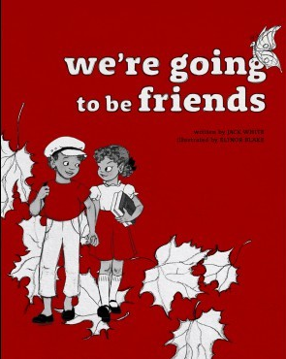
中文书名：《我们终将成为朋友》
英文书名：WE’RE GOING TO BE FRIENDS
作 者：Jack White, illustrated by Elinor Blake
出 版 社：Third Man Books
代理公司：Greenburger /ANA/Cindy Zhang
出版时间：2017年11月
代理地区：中国大陆、台湾
页 数：32页
审读资料：电子书讯
类 型：音乐/绘本

内容简介：

荣获格莱美大奖（Grammy-winning）的美国音乐家杰克·怀特（Jack White）与著名的插画家埃莉诺·布莱克（Elinor Blake）合作，创造了白线条乐团（The White Stripes）脍炙人口歌曲的歌词插图版本。

《我们终将成为朋友》是白线条乐队最经久不衰、最受喜爱的歌曲之一。在插画家埃莉诺·布莱克(又名April March)的帮助下，这位常年最受欢迎的歌曲就像一本儿童读物印在书页上，让我们有宾至如归的感觉，唤起了童年的单纯和对童年的追忆。孩子们，大人们，还有你们，都可以和苏茜·李（Suzy Lee）一起，带上书，拿着笔，去上学，去寻找虫子，去表演，去讲述故事，一起找到朋友。

秋天在这里，听到了回学校的喊叫，
敲响了铃声，穿着崭新的鞋子，
踏着漫步的蓝调，爬过篱笆，带着书和笔，
我知道我们终将成为朋友，
我知道，我们终将成为朋友。

媒体评价：

作品可能是有史以来最棒的一首关于童年，关于一生好朋友的歌。
——《娱乐周刊》（Entertainment Weekly）

在白线条乐队的《白细胞》（White Blood Cell）发行15年后，布莱克非常奇特地改编了专辑中最经久不衰的歌曲之一，最适合成为儿童读物的歌曲。
——《出版者周刊》（Publishers Weekly）

《我们终将成为朋友》这本书不仅听起来很可爱，而且还会让新一代听到白线条乐团的的经典歌曲——我已经迫不及待地期待着这首曲子每天在广播啦。
—— Bustle杂志

杰克·怀特写了一个完美的故事，埃莉诺·布莱克为其配上了迷人的画面。作品带我们回到了20世纪40年代的黄金书屋。边读边听杰克或埃莉诺给我们唱这个故事，享受一场真正的声觉和听觉盛宴吧。
—— 约翰·克里法卢西（John Kricfalusi），动画连续剧《莱恩和史丁比》
（The Ren and Stimpy Show）创作人

作者简介：

杰克·怀特（Jack White）美国知名音乐家暨唱片制作人，演员，以及白线条乐团的创始人之一，曾荣获12次格莱美大奖。《我们终将成为朋友》于2002年底发行，是白金唱片《白细胞》的宣传单曲，并在电影《大人物拿破仑》中作为主题曲。
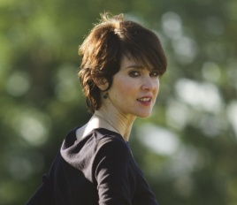
埃莉诺·布莱克（Elinor Blake)插画家，是《莱恩和史丁比》、《皮唯叔叔剧场》( Pee-wee's Playhouse)等多部动画片的动画师。她也以April March的艺名演出音乐。

谢谢您的阅读！
请将反馈信息发至： 张滢（Cindy Zhang）
安德鲁·纳伯格联合国际有限公司北京代表处
北京市海淀区中关村大街甲59号中国人民大学文化大厦1705室
邮编：100872
电话：010-82504506
传真：010-82504200
Email：Cindy@nurnberg.com.cn
网址：http://www.nurnberg.com.cn
微博：http://weibo.com/nurnberg
豆瓣小站：http://site.douban.com/110577/

